**بنام خدا**

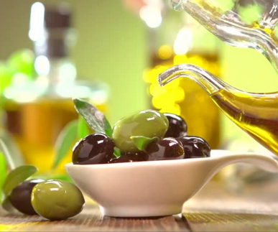

**انواع روغن زیتون و توصیه های بهداشتی**

**مقدمه**

خداوند متعال در سوره های متعدد قرآن مجید از درخت زیتون به عنوان یکی از نعمت های

ارزنده خود برای بشر یاد می کند و حتی به آن قسم می خورد و شاید یکی از دلایلی که

خداوند به زیتون سوگند یاد می کند، مزایای تغذیه ای و سلامتی آن باشد. روغن زیتون به

دلیل طعم دلپذیر، پایداری خوب و فایده های سلامتی، یک روغن خوراکی بی نظیر است.

مزایای سلامتی بخش روغن زیتون به دلیل نسبت بالای اسیدهای چرب غیراشباع به

اسیدهای چرب اشباع، ترکیبات آنتی اکسیدانی، کاروتنوئیدها و ترکیبات فنلی آن است.

ترکیبات فنلی از اجزاء ترکیبات قطبی هستند که با داشتن خواص ضد سرطانی، ضد التهابی و

ضد میکروبی نقش مهمی در ارتقاء سلامتی دارند. این ترکیبات همچنین بر پایداری اکسایشی

و خواص حسی روغن زیتون مانند تلخی و گسی تاثیر گذار هستند.

کاروتنوئیدها همانند آنتی اکسیدان ها، می توانند از آسیب سلولی جلوگیری کنند و از بدن در

مقابله [پیری زودرس](http://takandam.com/fa/news/Seniors/nutrition-and-life-span.html) محافظت کنند و بیماری های مزمن را برطرف کنند.

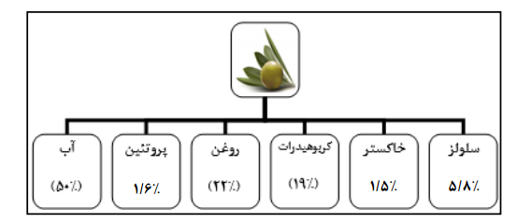

**ترکیب شیمیایی میوه زیتون**

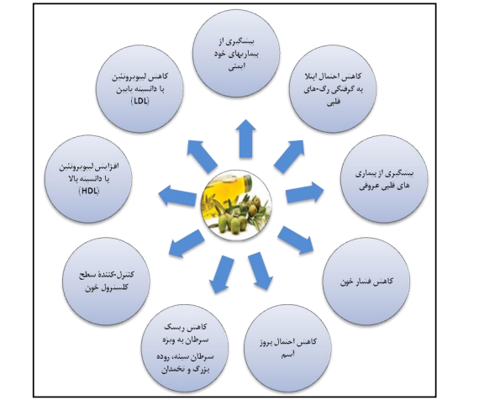

**برخی از ویژگی های درمانی روغن زیتون**

**انواع روغن زیتون**

**)Virginروغن های زیتون بکر( 1-**

این روغن ها بر اساس مقدار اسیدیته آزاد آنها (برحسب اسید اولئیک) تقسیم بندی می شوند.

روغن های زیتون بکر به انواع فرابکر، بکر درجه یک، بکر معمولی و بکر لامپانت تقسیم بندی

می شوند.



روغن زیتون بکرلامپانت که از میوه های ناسالم یا میوه های حاصل از شرایط برداشت، نگهداری،

حمل ونقل و فرآیند نامناسب بدست می آید، به صورت مستقیم قابل مصرف خوراکی انسان نیست

و باید پس از تصفیه شامل خنثی سازی، رنگ بری، بی بوسازی مورد استفاده قرار گیرد.

**2- روغن زیتون تصفیه شده:**

این گونه روغن زیتون از فرآیند تصفیه روغن زیتون بکر، بدون تغییر در ساختار اولیه گلیسریدی

آن بدست می آید. اسیدیته آزاد این روغن نباید بیشتر از 3/0 گرم در صد گرم باشد.

لازم به یادآوری است که عامه مردم، روغن زیتون تصفیه نشده را با نام روغن بودار و روغن

تصفیه شده را با نام روغن بی بو می شناسند.

**3- روغن زیتون:**

روغن زیتون از اختلاط روغن زیتون تصفیه شده با انواع روغن های زیتون بکر، مطابق

تعریف روغن زیتون تصفیه شده، حاصل می شود به طوری که اسیدیته آزاد آن کمتر از

یک گرم در صد گرم باشد.

**4- روغن تفاله زیتون:**

روغن تفاله زیتون نتیجه استخراج روغن از تفاله زیتون توسط حلال ها یا سایر روش های

فیزیکی است.

بر پایه استاندارد ملی ایران، مصرف خوراکی روغن تفاله زیتون یا روغن پومیس به دلیل

کیفیت پایین، مجاز نیست.

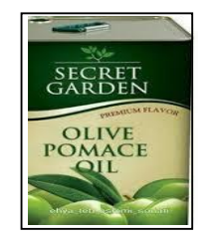

**نمونه تجاری روغن تفاله زیتون در بسته بندی فلزی**

طی بررسی های صورت گرفته در آب و هوای مدیترانه ای، کیفیت روغن از نظر ساختار

اسیدهای چرب و ترکیبات فنلی، بالاتر است. کیفیت روغن های تولید شده در استانهای شمالی

کشور شامل گلستان ، گیلان، زنجان و قزوین مشابه روغن زیتون مناطق مدیترانه ای بوده بر

انواع تولید شده در دیگر استانها برتری دارند.

**توصیه های بهداشتی:**

1- بهترین بسته بندی روغن زیتون، شیشه تیره و یا ظروف فلزی است.

نور و اکسیژن هوا موجب فساد روغن می شوند. بنابراین باید از نگهداری روغن در

ظروف روشن و ظروف پلاستیکی خودداری کرد.

2- از میان انواع روغن های زیتون، روغن فرابکر بالاترین کیفیت را دارد.

با حداقل فرآیند تولید می شود و طعم و بوی اولیه زیتون در آن باقی می ماند. اما روغن

تصفیه شده، با مزه زیتون کمتر و کیفیت پایین تر خواص روغن زیتون فرابکر را ندارد.

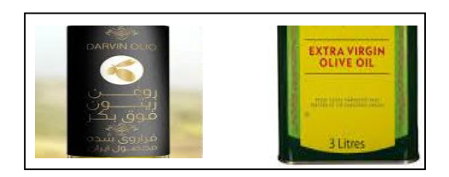



روغن زیتون های بکر شامل فرابکر، بکر درجه یک و بکر معمولی به ترتیب بیشترین کیفیت

را به لحاظ ویژگی های حسی و تغذیه ای دارند و بدون نیاز به تصفیه قابل مصرف هستند.

3- تشخیص تقلبی بودن روغن زیتون فقط در آزمایشگاه های معتبر و پیشرفته امکان پذیر

است لذا به مصرف کنندگان توصیه می شود در هنگام خرید به پروانه بهداشتی، نوع

بسته بندی و علامت استاندارد توجه کنند.

4- از خرید روغن زیتون باز و فاقد بسته بندی مناسب خودداری کنید زیرا نمی توان از کیفیت،

خلوص و بهداشتی بودن آنها مطمئن بود. روغن زیتون های باز در برابر اکسیژن، نور و هوا

روند اکسایش و فساد را سریع تر طی می کنند.

5- دمای مناسب نگهداری روغن، به دور از نور و اکسیژن، 15 تا 20 درجه سلسیوس است.

باز و بسته شدن زیاد درب ظرف روغن، موجب می شود روغن بیشتر در مجاورت اکسیژن قرار

بگیرد و فاسد شود. روغن زیتون نیازی به نگهداری در یخچال ندارد. بنابراین برای ماندگاری

طولانی تر، نگهداری در ظروف شیشه ای تیره کوچک، در کابینت و در تاریکی توصیه می شود.

6- به تاریخ تولید و انقضاء روغن زیتون توجه کنید. هر چه روغن تازه تر باشد، کیفیت بالاتری

دارد، به طور کلی نباید بیش از دو سال از تاریخ تولید روغن گذشته باشد.